Національний університет «Львівська Політехніка»

Інститут комп’ютерних технологій, автоматики та метрології

Кафедра електронних обчислювальних машин



Звіт

Про виконання лабораторної роботи №3

### З дисципліни «Кросплатформні засоби програмування»

**Виконав:**

студент групи КІ-304

Панурін А. С.

**Прийняв:**

викладач

Олексів М. В.

Львів – 2023

**Тема:** спадкування та інтерфейси.

**Мета:** ознайомитися з спадкуванням та інтерфейсами у мові Java.

Варіант №14

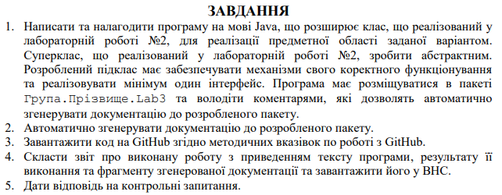



**Виконання**

**Код програми:**

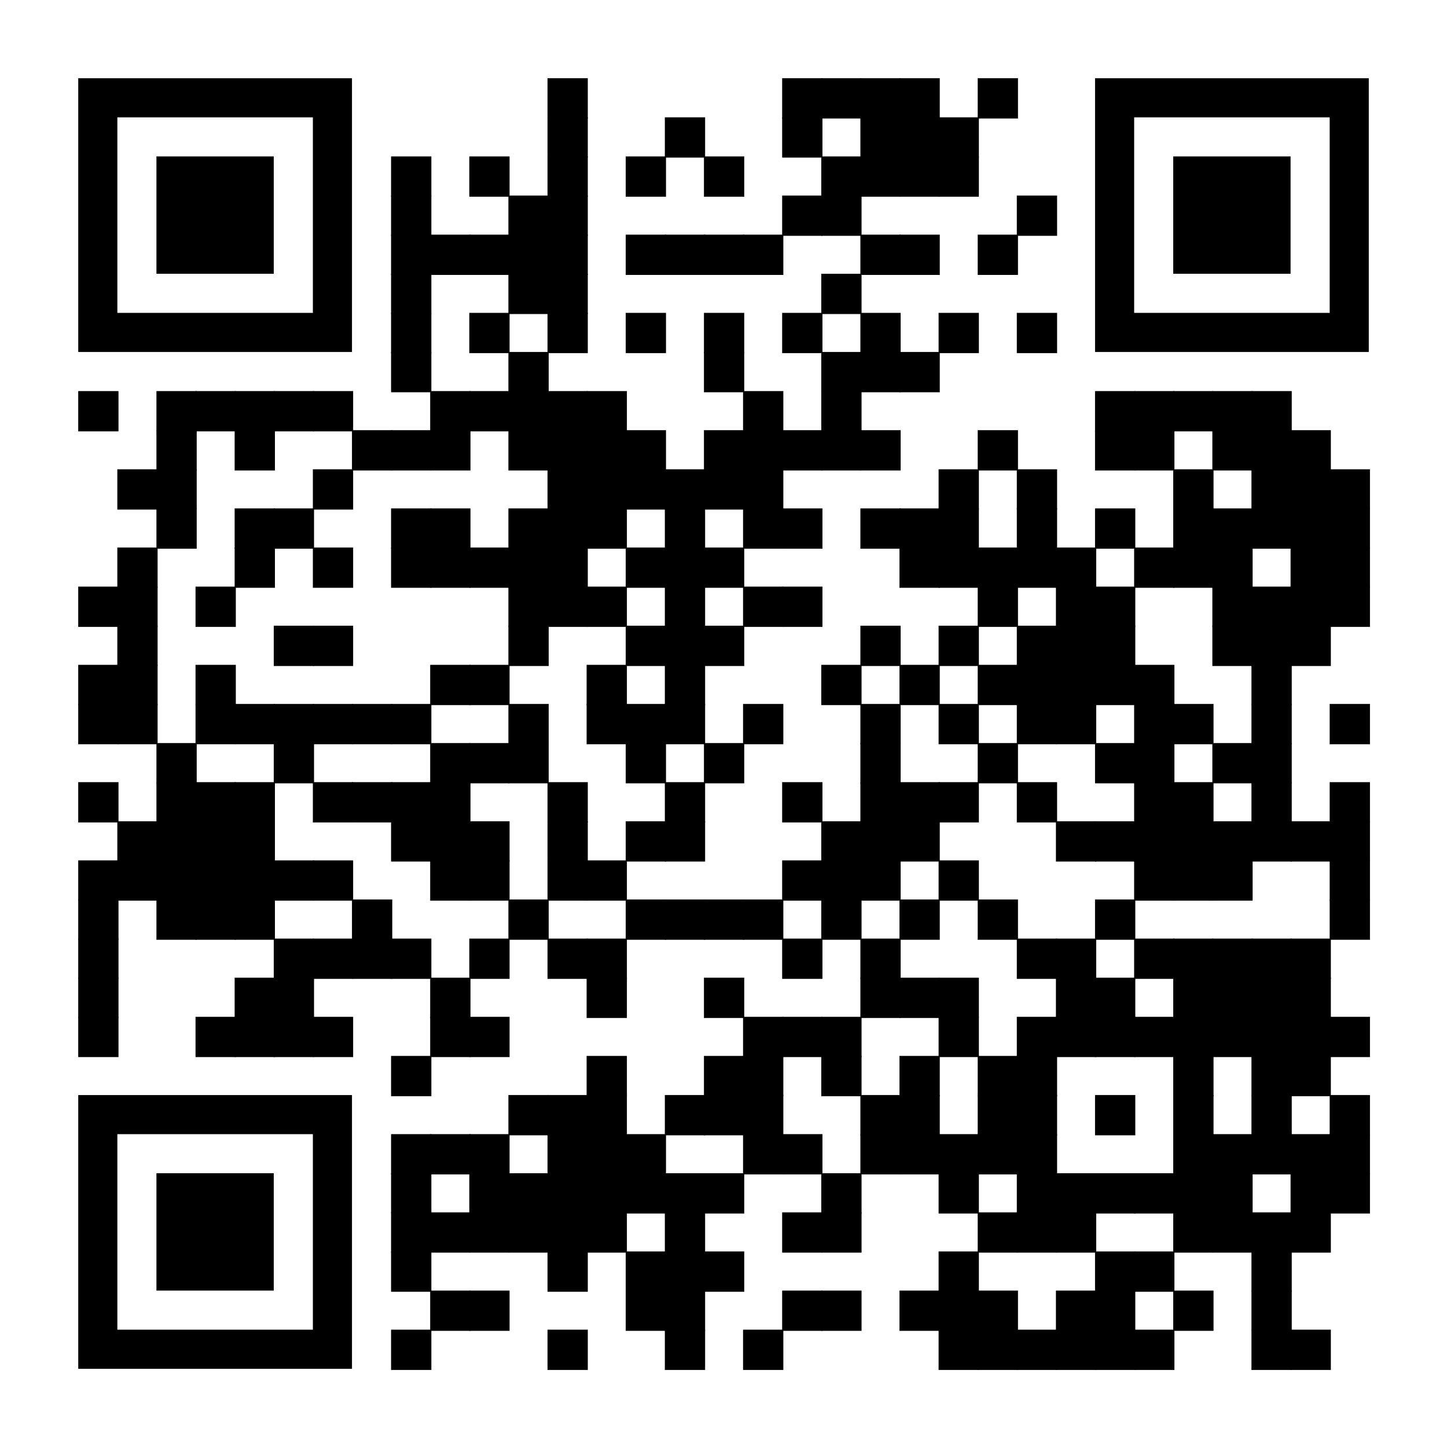

https://github.com/Tommy4chan/CPPT-Labs/tree/Lab-3

**Результати роботи в текстовому файлі:**

**Log.txt**

TV enabled

Wifi connected

HOME opened successfully

Volume increased to 11

Channel changed to 1

Channel changed to 2

Channel changed to 0

Screen mode: STANDART

Screen type: IPS

Volume: 11

Enabled: true

Wifi: Wifi connected

Source: TELEVISION

Channel number: 0

Opened App: HOME

Change source to Android TV

Source changed to ANDROIDTV

Screen mode: STANDART

Screen type: IPS

YOUTUBE opened successfully

Screen mode changed to GAMING

Screen mode: GAMING

Screen type: IPS

Screen mode changed to STANDART

Volume decreased to 10

Volume decreased to 9

Wifi credentials changed to SSID: Password: 123

YOUTUBE not opened

Wifi not connected

Wifi credentials changed to SSID:321 Password: 123

Wifi connected

NETFLIX opened successfully

Screen mode: STANDART

Screen type: IPS

Volume: 9

Enabled: true

Wifi: Wifi connected

Source: ANDROIDTV

Channel number: 0

Opened App: NETFLIX

TV disabled

**Фрагменти генерації документації:  
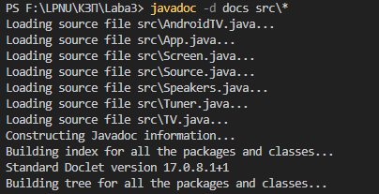**

**Документація:**

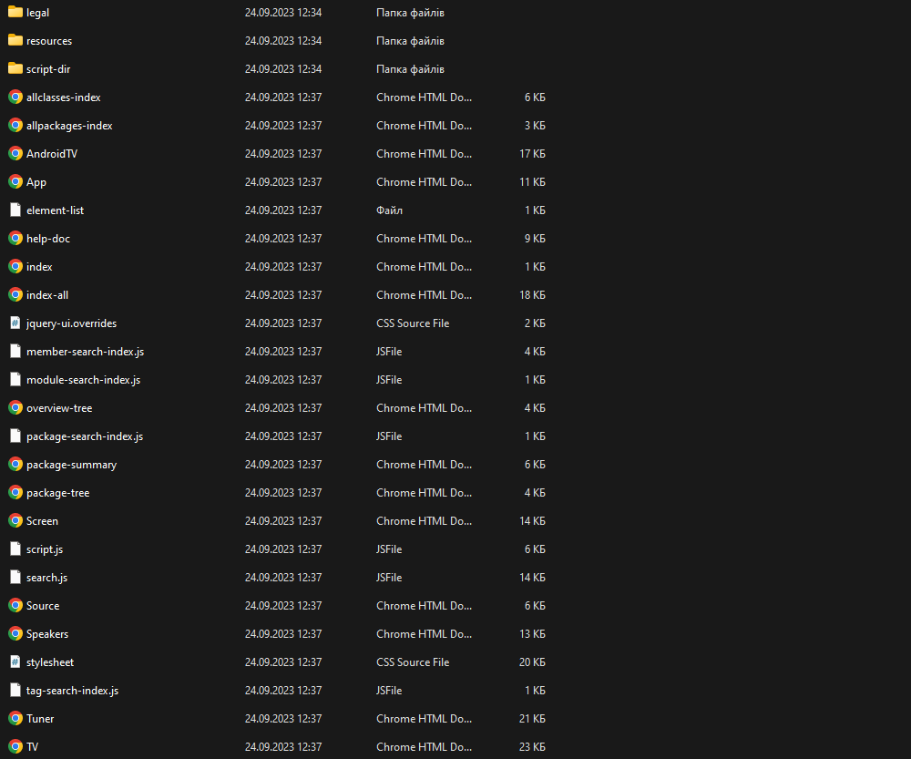

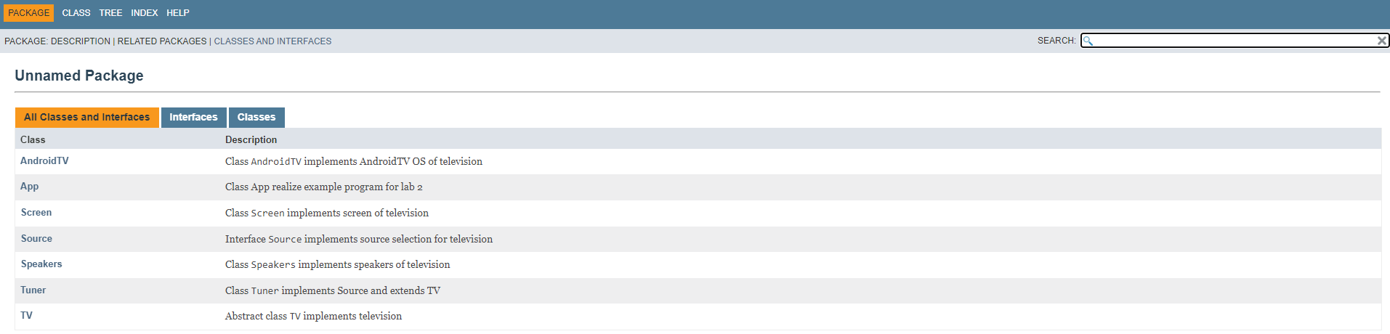

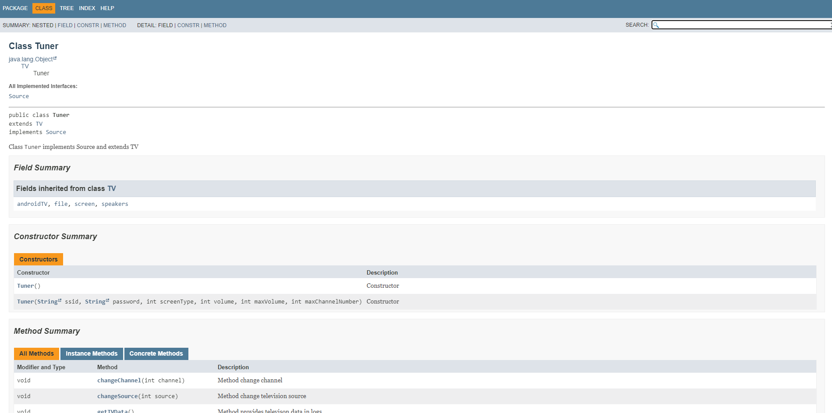

**Висновок:** на цій лабораторній роботі я ознайомився з спадкуванням та інтерфейсами у мові Java. Перетворив попередній клас телевізор у абстрактний і реалізував деякі його методи у новоствореному класі тюнер. Також створив інтерфейс «джерело» і реалізував його метод в тюнері також.